Министерство Образования Российской Федерации
Санкт-Петербургский Государственный Электротехнический Университет «ЛЭТИ»
Кафедра МО ЭВМ

Пояснительная записка
к курсовой работе
по дисциплине
«Средства ГиперМедиа»

Преподаватель: Кречман Д.Л.
Выполнил: студент гр. 3351
Эмман П.А.

Санкт-Петербург
2008

Оглавление

Оглавление 2
1. Постановка задачи 3
2. Реализация. 3
Скриншоты 5
3. Выводы 7
4. Литература 7
5. Приложение 9

Постановка задачи
Небходимо реализовать пять страничек сайта, используя изученные технологии гипермедиа. Одна из страничек должна содержать форму.

Реализация.
Схема(Schema)
Созданы примитивные конструкции mysimplestring telephone myurl для упрощения задания основных данных.
<xs:restriction base="xs:string"> - показывает, что данное поле строковое, с некоторыми ограничениями
<xs:maxLength value="255"/> - длина поля не более 255
minOccurs="0" – встречается этот элемент минимум раз
maxOccurs="unbounded" – может встречаться неограниченное число раз
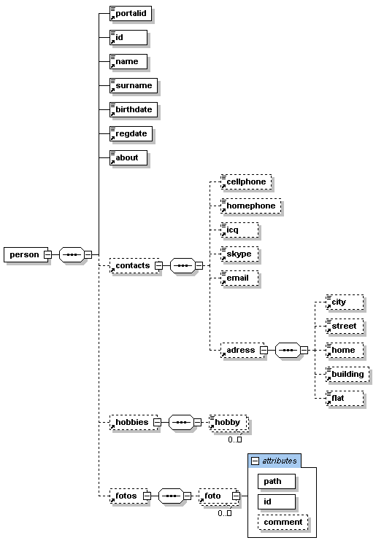
Имеем соответствующий заполненный XML документ (см. приложение)
Portalid нужен для выбора странички, на которой будет находиться пользователь. Выбор странички в xsl.xsl осуществляется конструкцией
<xsl:choose>
<xsl:when test="portalid = 1 "><xsl:call-template name="contact"/></xsl:when>
<xsl:when test="portalid = 2 "><xsl:call-template name="hobby"/></xsl:when>
<xsl:when test="portalid = 3 "><xsl:call-template name="foto"/></xsl:when>
<xsl:when test="portalid = 4 "><xsl:call-template name="form"/></xsl:when>
<xsl:otherwise><xsl:call-template name="common" /></xsl:otherwise>
</xsl:choose>

В процессе написания использованы так же:
Подключение внешних файлов:
<xsl:import href="common.xsl"/> - дерктива подключения файла
<xsl:call-template name="contact"/> - деректива вставки шаблона
<xsl:template name="contact" match="/person/contacts"> -объявление шаблона

Работа с данными:
<xsl:value-of select="*/icq"/> - выбрать значение элемента
<xsl:value-of select="*/adress/city"/>, - выбрать значение вложенного элемента
<input type="text" name="e_birth" value="{birthdate}" style="width:300px"/> - выбор значения внутри тега
<xsl:for-each select="*/foto"> - перебор вложенных элементов
<xsl:if test="position() mod 3 = 1"> - определение кратности позиции
<xsl:value-of select="@comment"/> - данные атрибута
<xsl:text disable-output-escaping="yes"> &lt;/tr&gt; </xsl:text> - вывод текста
<xsl:element name="img"> - формирование элемента

Скриншоты
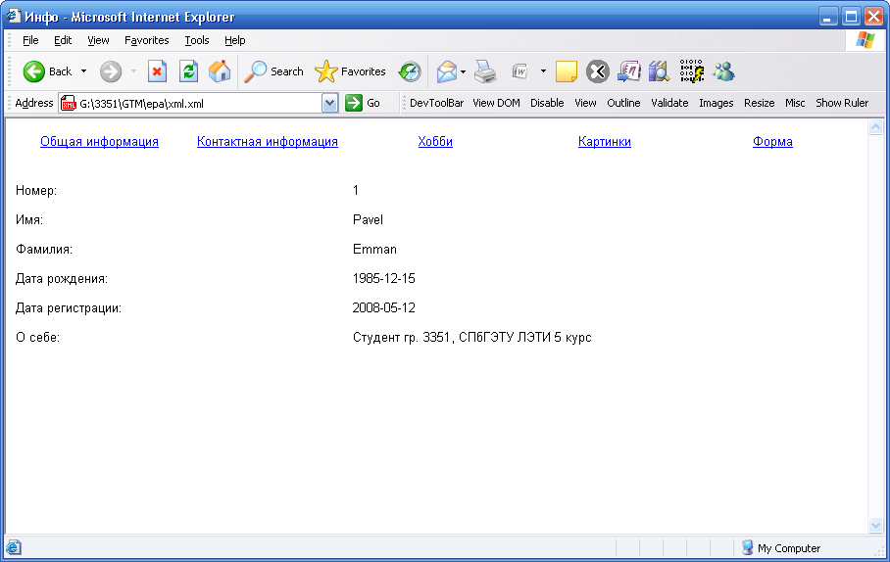
portalID = 0
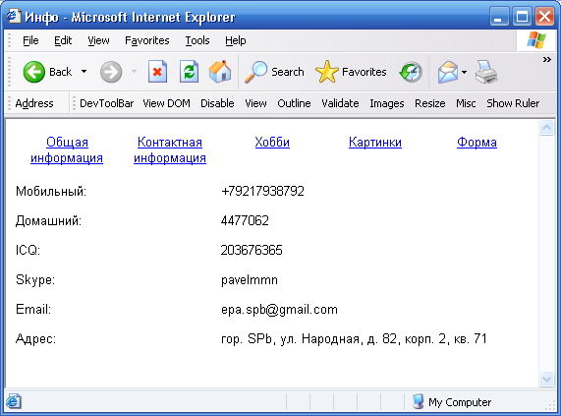
portalID= 1
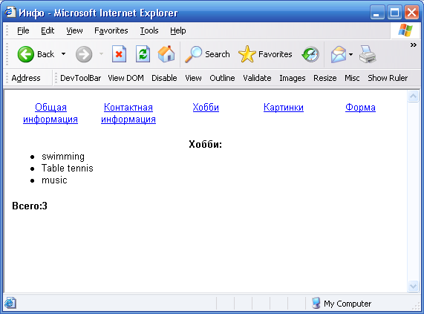
portalID=2
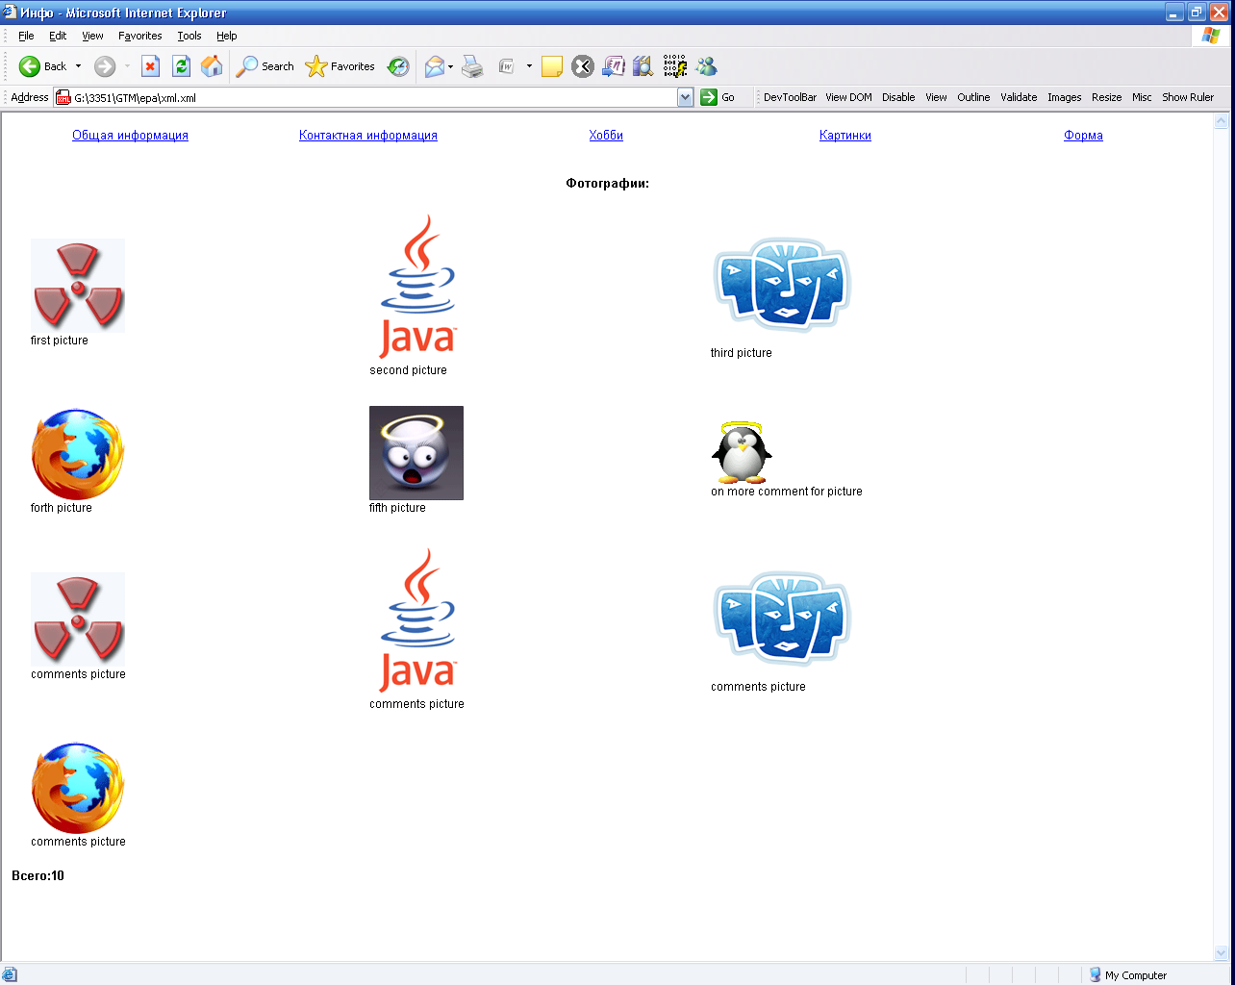portalID = 3
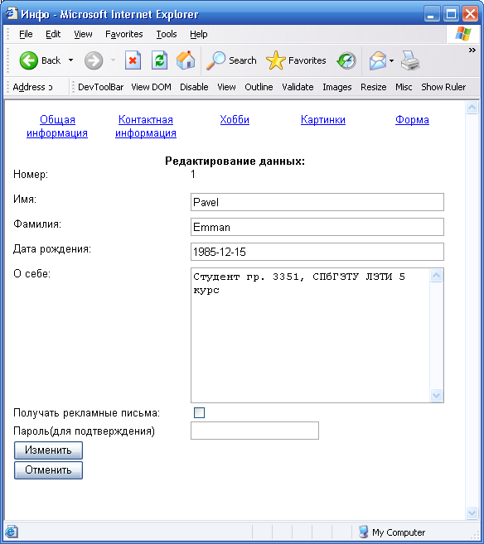
portalID=4

Выводы
Изучил на практике применение современных технологий гипермедиа.

Литература
- Конспект лекций
- W3.org
- http://www.w3schools.com

Приложение
Xml.xml
<?xml version="1.0" encoding="UTF-8"?>
<?xml-stylesheet type="text/xsl" href="xsl.xsl"?>
<person xmlns:xsi="http://www.w3.org/2001/XMLSchema-instance" xsi:noNamespaceSchemaLocation="schema.xsd">
<portalid>3</portalid>
<id>1</id>
<name>Pavel</name>
<surname>Emman</surname>
<birthdate>1985-12-15</birthdate>
<regdate>2008-05-12</regdate>
<about>about about about</about>
<contacts>
<cellphone>+79217938792</cellphone>
<homephone>4477062</homephone>
<icq>203676365</icq>
<skype>pavelmmn</skype>
<email>epa.spb@gmail.com</email>
<adress>
<city>SPb</city>
<street>Harodnaya</street>
<home>82</home>
<building>2</building>
<flat>71</flat>
</adress>
</contacts>
<hobbies>
<hobby>swimming</hobby>
<hobby>Table tennis</hobby>
<hobby>music</hobby>
</hobbies>
<fotos>
<foto id="1" path="img\1.gif" comment="first picture"/>
<foto id="1" path="img\2.gif" comment="second picture"/>
<foto id="2" path="img\3.gif" comment="third picture"/>
<foto id="1" path="img\4.gif" comment="forth picture"/>
<foto id="2" path="img\5.gif" comment="fifth picture"/>
<foto id="2" path="img\6.gif" comment="on more comment for picture"/>
<foto id="2" path="img\1.gif" comment="comments picture"/>
<foto id="2" path="img\2.gif" comment="comments picture"/>
<foto id="2" path="img\3.gif" comment="comments picture"/>
<foto id="2" path="img\4.gif" comment="comments picture"/>

</fotos>
</person>
xsl.xsl
<xsl:stylesheet version="1.0" xmlns:xsl="http://www.w3.org/1999/XSL/Transform">

<xsl:import href="top.xsl"/>

<xsl:import href="common.xsl"/>
<xsl:import href="contact.xsl"/>
<xsl:import href="hobby.xsl"/>
<xsl:import href="foto.xsl"/>
<xsl:import href="form.xsl"/>

<xsl:output method="html"/>
<!-- indent="no" encoding="UTF-8" doctype-public = "-//W3C//DTD HTML 4.01 Transitional//EN" doctype-system = "http://www.w3c.org/TR/1999/REC-html401-19991224/loose.dtd" />
-->
<xsl:template match="/person">
<html>
<head>
<meta http-equiv="Content-Type" content="text/html; charset=utf-8"/>
<meta http-equiv="content-language" content="en"/>
<title>РРЅС„Рѕ</title>
</head>
<body bgcolor="#FFFFFF">
<table cellpadding="0" cellspacing="0" border="0" width="100%" bgcolor="#FFFFFF">
<tr>
<td>
<xsl:call-template name="links"/>
</td>
</tr>
<tr>
<td>
<!--BODY-->
<xsl:choose>
<xsl:when test="portalid = 1 "><xsl:call-template name="contact"/></xsl:when>
<xsl:when test="portalid = 2 "><xsl:call-template name="hobby"/></xsl:when>
<xsl:when test="portalid = 3 "><xsl:call-template name="foto"/></xsl:when>
<xsl:when test="portalid = 4 "><xsl:call-template name="form"/></xsl:when>
<xsl:otherwise><xsl:call-template name="common" /></xsl:otherwise>
</xsl:choose>

</td>
</tr>
</table>
</body>
</html>
</xsl:template>
</xsl:stylesheet>
Top.xsl

<?xml version="1.0" encoding="utf-8"?>
<xsl:stylesheet version="1.0" xmlns:xsl="http://www.w3.org/1999/XSL/Transform">
<xsl:output method="html"
indent="no" encoding="utf-8"
doctype-public = "-//W3C//DTD HTML 4.01 Transitional//EN"
doctype-system = "http://www.w3c.org/TR/1999/REC-html401-19991224/loose.dtd" />

<xsl:template name="links" >

<table cellpadding="0" cellspacing="0" border="0" width="100%">
<tr >
<td height="50" width="20%" class="toplink" valign="top" align="center">
<a href="/index.html" >Общая информация</a>
</td>
<td width="20%" class="toprbg" valign="top" align="center">
<a href="/contact.html" >Контактная информация</a>
</td>

<td width="20%" class="toprbg" valign="top" align="center">
<a href="/hobby.html" >Хобби</a>
</td>

<td width="20%" class="toprbg" valign="top" align="center">
<a href="/pic.html" >Картинки</a>
</td>

<td width="20%" class="toprbg" valign="top" align="center">
<a href="/form.html" >Форма</a>
</td>
</tr>
</table>
</xsl:template>
</xsl:stylesheet>
Contact.xsl
<?xml version="1.0" encoding="utf-8"?>
<xsl:stylesheet version="1.0" xmlns:xsl="http://www.w3.org/1999/XSL/Transform">
<xsl:output method="html"
indent="no" encoding="utf-8"
doctype-public = "-//W3C//DTD HTML 4.01 Transitional//EN"
doctype-system = "http://www.w3c.org/TR/1999/REC-html401-19991224/loose.dtd" />

<xsl:template name="contact" match="/person/contacts">

<table cellpadding="0" cellspacing="0" border="0" width="100%">
<tr >
<td height="30" width="40%" valign="top" align="left">
РњРѕР±РёР»СЊРЅС‹Р№:
</td>
<td width="60%" valign="top" align="left">
<xsl:value-of select="*/cellphone"/>
</td>
</tr>
<tr >
<td height="30" width="40%" valign="top" align="left">
Р”РѕРјР°С€РЅРёР№:
</td>
<td width="60%" valign="top" align="left">
<xsl:value-of select="*/homephone"/>
</td>
</tr>
<tr >
<td height="30" width="40%" valign="top" align="left">
ICQ:
</td>
<td width="60%" valign="top" align="left">
<xsl:value-of select="*/icq"/>
</td>
</tr>
<tr >
<td height="30" width="40%" valign="top" align="left">
Skype:
</td>
<td width="60%" valign="top" align="left">
<xsl:value-of select="*/skype"/>
</td>
</tr>
<tr >
<td height="30" width="40%" valign="top" align="left">
Email:
</td>
<td width="60%" valign="top" align="left">
<xsl:value-of select="*/email"/>
</td>
</tr>

<xsl:if test="*/adress">
<tr >
<td height="30" width="40%" valign="top" align="left">
РђРґСЂРµСЃ:
</td>
<td width="60%" valign="top" align="left">
РіРѕСЂ. <xsl:value-of select="*/adress/city"/>,
СѓР». <xsl:value-of select="*/adress/street"/>,
Рґ. <xsl:value-of select="*/adress/home"/>,
РєРѕСЂРї. <xsl:value-of select="*/adress/building"/>,
РєРІ. <xsl:value-of select="*/adress/flat"/>
</td>
</tr>
</xsl:if>

</table>

</xsl:template>
</xsl:stylesheet>

Schema.xsd
<?xml version="1.0" encoding="UTF-8"?>
<!--W3C Schema generated by XMLSpy v2008 sp1 (http://www.altova.com)-->
<xs:schema xmlns:xs="http://www.w3.org/2001/XMLSchema">
<!-- all common types -->
<xs:simpleType name="mysimplestring" id="mysimplestring">
<xs:restriction base="xs:string">
<xs:maxLength value="50"/>
</xs:restriction>
</xs:simpleType>
<xs:simpleType name="telephone" id="telephone">
<xs:restriction base="xs:string">
<xs:maxLength value="16"/>
</xs:restriction>
</xs:simpleType>
<xs:simpleType name="myurl" id="myurl">
<xs:restriction base="xs:string">
<xs:maxLength value="255"/>
</xs:restriction>
</xs:simpleType>
<!-- used simple attribures -->
<xs:element name="portalid" type="xs:nonNegativeInteger" />
<xs:element name="id" type="xs:nonNegativeInteger"/>
<xs:element name="name" type="mysimplestring" nillable="false"/>
<xs:element name="surname" type="mysimplestring"/>
<xs:element name="birthdate" type="xs:date"/>
<xs:element name="regdate" type="xs:date"/>
<xs:element name="about" type="xs:string"/>

<!-- CONTACTS -->
<xs:element name="homephone" type="telephone"/>
<xs:element name="cellphone" type="telephone"/>
<xs:element name="icq" type="xs:int"/>
<xs:element name="skype" type="mysimplestring"/>
<xs:element name="email" type="mysimplestring"/>
<xs:element name="city" type="mysimplestring"/>
<xs:element name="street" type="mysimplestring"/>
<xs:element name="building" type="xs:int"/>
<xs:element name="home" type="xs:int"/>
<xs:element name="flat" type="xs:byte"/>
<xs:element name="adress" nillable="false">
<xs:complexType>
<xs:sequence>
<xs:element ref="city" minOccurs="0"/>
<xs:element ref="street" minOccurs="0"/>
<xs:element ref="home" minOccurs="0"/>
<xs:element ref="building" minOccurs="0"/>
<xs:element ref="flat" minOccurs="0"/>
</xs:sequence>
</xs:complexType>
</xs:element>
<xs:element name="contacts" nillable="false">
<xs:complexType>
<xs:sequence>
<xs:element ref="cellphone" minOccurs="0"/>
<xs:element ref="homephone" minOccurs="0"/>
<xs:element ref="icq" minOccurs="0"/>
<xs:element ref="skype" minOccurs="0"/>
<xs:element ref="email" minOccurs="0"/>
<xs:element ref="adress" minOccurs="0"/>
</xs:sequence>
</xs:complexType>
</xs:element>
<!-- HOBBIES -->
<xs:element name="hobby" type="xs:string"/>
<xs:element name="hobbies">
<xs:complexType>
<xs:sequence>
<xs:element ref="hobby" minOccurs="0" maxOccurs="unbounded"/>
</xs:sequence>
</xs:complexType>
</xs:element>
<!-- FOTOS -->
<xs:element name="foto">
<xs:complexType>
<xs:attribute name="path" type="myurl" use="required"/>
<xs:attribute name="id" type="xs:byte" use="required"/>
<xs:attribute name="comment" use="optional">
<xs:simpleType>
<xs:restriction base="xs:string">
<xs:maxLength value="200"/>
</xs:restriction>
</xs:simpleType>
</xs:attribute>
</xs:complexType>
</xs:element>
<xs:element name="fotos">
<xs:complexType>
<xs:sequence>
<xs:element ref="foto" minOccurs="0" maxOccurs="unbounded"/>
</xs:sequence>
</xs:complexType>
</xs:element>
<!-- assembling all -->
<xs:element name="person">
<xs:complexType>
<xs:sequence>
<xs:element ref="portalid"/>
<xs:element ref="id"/>
<xs:element ref="name"/>
<xs:element ref="surname"/>
<xs:element ref="birthdate"/>
<xs:element ref="regdate"/>
<xs:element ref="about"/>
<xs:element ref="contacts" minOccurs="0"/>
<xs:element ref="hobbies" minOccurs="0"/>
<xs:element ref="fotos" minOccurs="0"/>
</xs:sequence>
</xs:complexType>
</xs:element>
</xs:schema>

